Slogan maken
Stap 1: Druk op invoegen
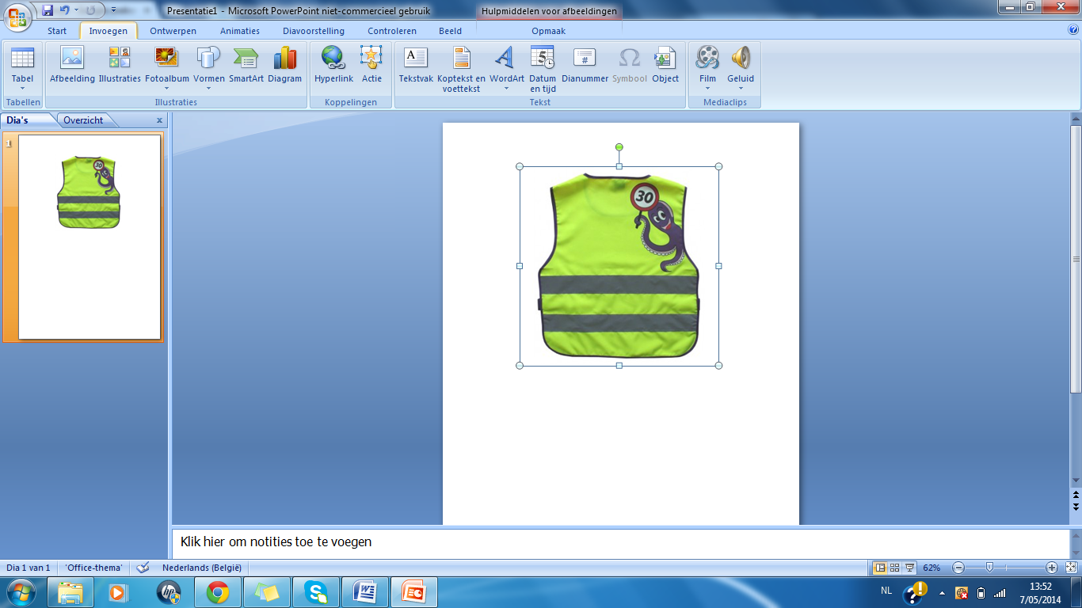

Stap 2: Druk op tekstvak
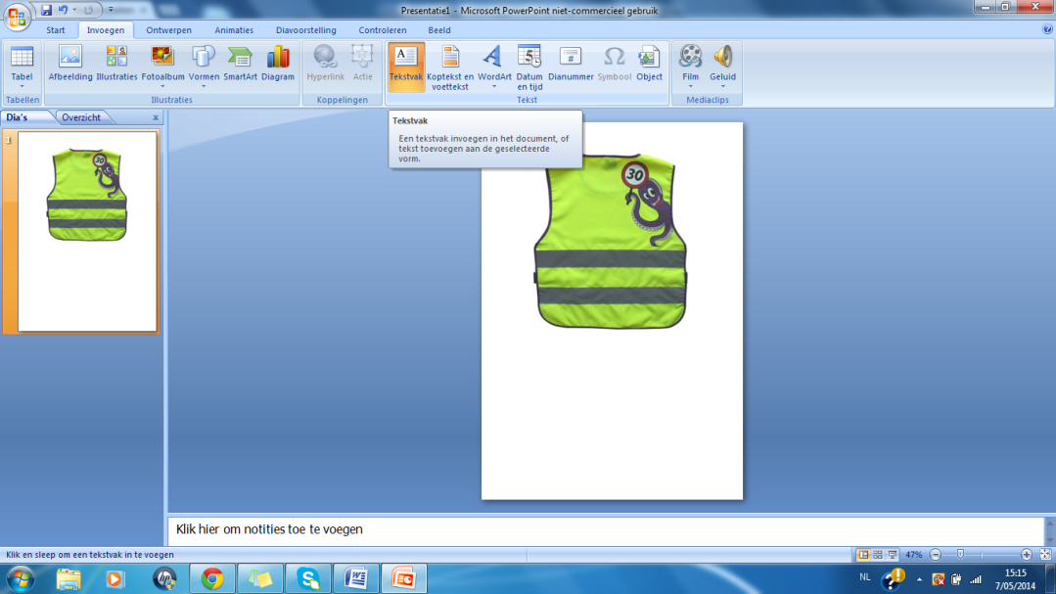

Stap 3: Typ je slogan.
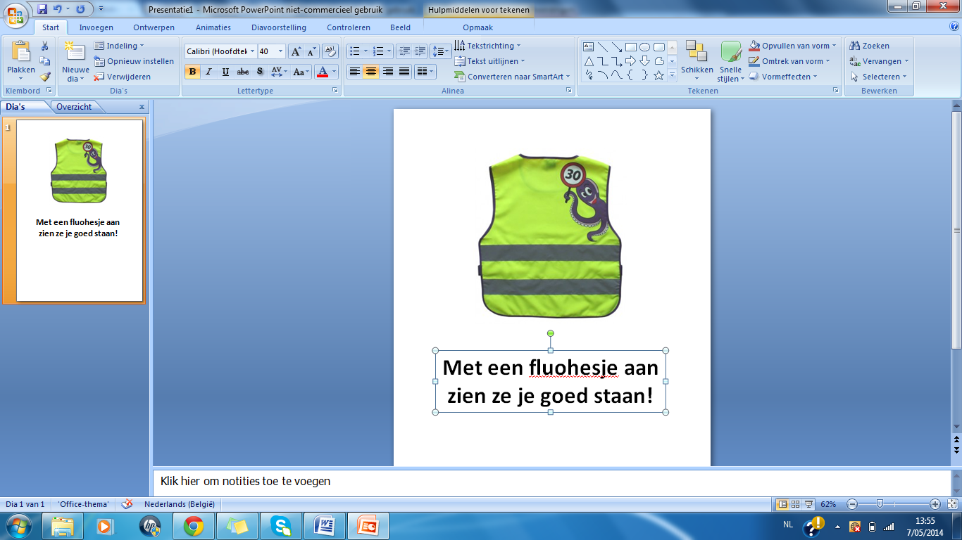

Stap 4: Druk op opmaak. Daar kan je de tekst mooi maken.
